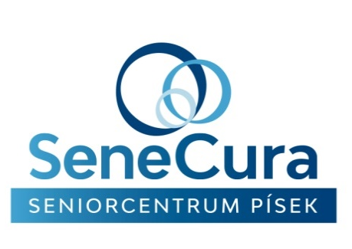

Souhlas se zpracováním osobních údajů kontaktní osoby klienta pečovatelské služby

Jméno:
Vyplněním a podpisem poskytuji dobrovolně souhlas pečovatelské službě SeneCura SeniorCentrum Písek a. s. se zpracováním osobních údajů v rozsahu:
Osobní údaj | Účel zpracování | Doba poskytnutí souhlasu | Souhlas  Ano Ne
Jméno a příjmení, adresa trvalého bydliště, email | Zaevidování žádosti osoby blízké (žadatele o PS) | Po dobu poskytování peč. služby
Jméno a příjmení, adresa trvalého bydliště, email | Evidence osoby blízké (klienta PS) v IS Orion pro účely vyúčtování za odebrané úkony PS | Po dobu poskytování peč. služby

Tyto informace slouží pouze pro účely poskytování terénní pečovatelské služby a jsou přístupny pouze oprávněným zaměstnancům poskytovatele sociální služby SeneCura SeniorCentrum Písek a. s.

Tento souhlas je kdykoliv odvolatelný.

……………………………………………………… ……………………………………………………………….
datum podpis kontaktní osoby

Souhlas je udělen dle zákona č. 110/2019 Sb., O zpracování osobních údajů a o změně některých zákonů, ve znění pozdějších předpisů, a Nařízení Evropského parlamentu a Rady (EU) 2016/679 o ochraně fyzických osob v souvislosti se zpracováním osobních údajů o volném pohybu těchto údajů (GDPR) a to na výše uvedenou dobu od udělení souhlasu, příp. do odvolání tohoto souhlasu.

